В наибольшей безопасности тот,
кто начеку, даже когда нет опасности
Сайруc

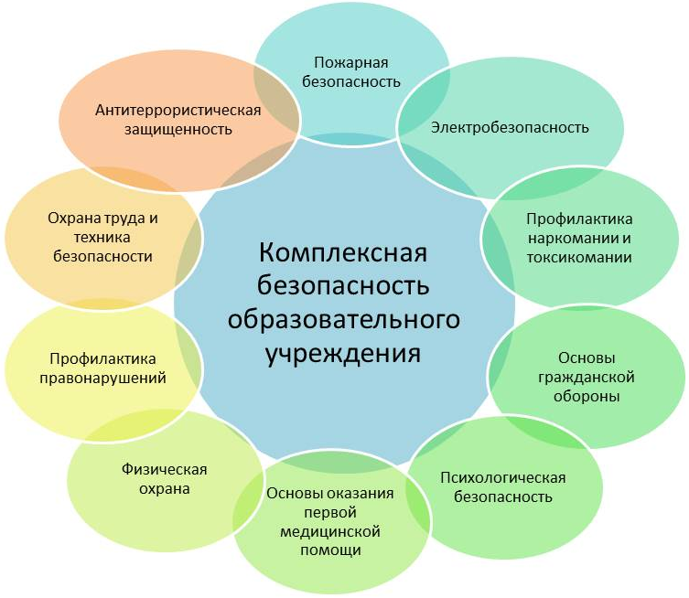

МОУ «КСОШ № 6»
Ленинградская обл., г. Кириши, ул. Строителей, д. 12
тел. (факс): 8(81386)23441, email: school6@kir.lokos.net

Муниципальное общеобразовательное учреждение
«Киришская средняя общеобразовательная школа № 6»

Организация безопасности
образовательной деятельности

Районный семинар для директоров образовательных организаций, заместителей директоров по безопасности,
председателей профсоюзных организаций

18 февраля 2016 года

ПРОГРАММА СЕМИНАРА
Время | Содержание | Место проведения | Ответственные
8.30 – 9.00 | Регистрация участников семинара | Актовый зал  (второй этаж)
9.00 | Открытие семинара | Актовый зал  (второй этаж) | Самойлов А.В., заместитель председателя Комитета по образованию
9.05 | Начало работы семинара | Актовый зал  (второй этаж) | Дмитриева О.С., начальник методического отдела МБУ «Киришский центр МППС»
9.15 | Работа семинара  1. Об организации безопасности образовательной деятельности в ОО  2. Создание безопасных условий при организации учебно-воспитательного процесса в МОУ «КСОШ № 6» и формирование культуры безопасности | Актовый зал  (второй этаж) | Юреев В.А., ведущий специалист Комитета по образованию  Графова Е.Н., директор МОУ «КСОШ № 6»  Голосова Е.В., заместитель директора по безопасности МОУ «КСОШ № 6»
10.25 | Работа секций  Секция 1 (для директоров и председателей ПК):  Об организации системы управления охраной труда ОО  Секция 2 (для заместителей директоров по безопасности):  Вопросы организации безопасности ОО | Актовый зал  (второй этаж)  кабинет № 26  (4 этаж) | Юреев В.А., ведущий специалист Комитета по образованию  Голосова Е.В., заместитель директора по безопасности МОУ «КСОШ № 6»

Время | Содержание | Место проведения | Ответственные
11.35 | Посещение открытых уроков  1. 10А класс с/э  ОБЖ  «Терроризм – угроза обществу»  2. 10А класс о/с Физическая культура «Баскетбол. Тактика нападения: взаимодействие двух и трех игроков»  3. 4Б класс  Классный час «Осторожно – электричество!»  4. 2Б класс  Окружающий мир. Урок с элементами проектной деятельности  «Правила безопасного поведения в школе»  5. Внеклассное мероприятие «ПДД и пожарная безопасность. Выступление агитбригад» | кабинет № 30  (4 этаж)  спортивный зал  (1 этаж)  кабинет № 16  (второй этаж)  кабинет № 1  (1 этаж)  актовый зал  (2 этаж) | Мироненко А.Е., преподаватель – организатор ОБЖ  Медведева Е.П., учитель физической культуры  Шершикова В.А., учитель начальных классов  Степанова Ю.Б., учитель начальных классов  Савельева Н.М.,  Лашина А.А., учителя начальных классов
11.35 | Заседание секции председателей профсоюзных комитетов | кабинет № 26  (4 этаж) | Боровских Л.К., председатель Территориальной организации Киришского района профсоюза работников образования и науки РФ
12.25 | Подведение итогов работы семинара | актовый зал  (2 этаж) | Дмитриева О.С.,  Боровских Л.К.
12.50 | Обед | Столовая (1 этаж)

